UNIVERSIDAD NACIONAL DE LA MATANZA
Facultad de Ingeniería

SISTEMA DE CONTRATACIÓN DE ARTISTAS PARA RECITALES
Una Solución Orientada a Objetos en Java

Trabajo Práctico N° 2
Paradigmas de Programación

INTEGRANTES DEL GRUPO
• Marcos León Rodríguez
• Thomas Pérez
• Nicolás Nahuel Basualdo
• Ian Marquez

Docentes: Ing. Lucas Videla, Federico Gasior.
Fecha de Entrega: 25 de Noviembre de 2025

Índice
- 1. Carátula
- 2. Índice
- 3. Introducción
- 4. Desarrollo
- 4.1. Descripción del Sistema
- 4.2. Arquitectura en Capas
- 4.3. Diagrama de Clases Principal
- 4.4. Componentes Clave del Sistema
- 4.5. Herramientas y Tecnologías Utilizadas
- 4.6. Pruebas Realizadas
- 5. Conclusiones

3. Introducción
El presente trabajo práctico tiene como propósito desarrollar un sistema integral de gestión de contratación de artistas para recitales especiales. Este proyecto constituye una aplicación práctica de los conceptos fundamentales de la Programación Orientada a Objetos (POO), incluyendo encapsulamiento, herencia, polimorfismo, composición y patrones de diseño.
La problemática abordada surge de la necesidad de las discográficas modernas de optimizar la conformación de bandas temporales para eventos musicales. Cuando se requiere presentar un repertorio diverso en un recital, es común que las agrupaciones originales no estén disponibles en su totalidad. Por lo tanto, es necesario contratar músicos externos que complementen a los artistas base de la discográfica, todo ello considerando restricciones económicas, disponibilidad horaria y capacidades técnicas de cada músico.
El sistema debe permitir a los usuarios:
- Identificar qué roles musicales faltan para completar cada canción y el recital en su totalidad
- Contratar artistas externos de forma optimizada, minimizando costos
- Aplicar descuentos automáticos cuando artistas comparten historial de bandas
- Entrenar artistas para adquirir nuevas habilidades musicales
- Gestionar la disponibilidad horaria y el límite de canciones por artista
- Visualizar el estado completo del recital con todos sus contrataciones
Este informe detalla la arquitectura, diseño e implementación de la solución desarrollada, incluyendo la estructura en capas, patrones de diseño aplicados, pruebas unitarias y las lecciones aprendidas durante el proceso de desarrollo.

4. Desarrollo

4.1 Descripción del Sistema
El Sistema de Contratación de Artistas es una aplicación de escritorio desarrollada en Java que gestiona la selección óptima de músicos para recitales especiales. La solución implementa un algoritmo de optimización que, dado un conjunto de canciones con requisitos de roles específicos, selecciona artistas de un repositorio disponible (artistas base y candidatos externos) minimizando el costo total de contratación.
El sistema utiliza una arquitectura en capas que separa claramente las responsabilidades de cada componente, facilitando el mantenimiento, testing y extensión del código. La aplicación carga datos desde archivos JSON externos (artistas, canciones y artistas base), permitiendo configuraciones flexibles sin necesidad de modificar el código fuente.
El dominio del problema incluye entidades como Artistas, Canciones, Roles, Bandas y Contratos, cada una modelada como clases Java con responsabilidades específicas y relaciones bien definidas. La lógica de negocio implementa algoritmos de búsqueda y optimización para encontrar la combinación más eficiente de artistas que cumpla con todos los requisitos del recital.

4.2 Arquitectura en Capas
El sistema implementa una arquitectura de capas que organiza la lógica en niveles independientes, cada uno con responsabilidades específicas. Este enfoque facilita el mantenimiento, testing y evolución del código.
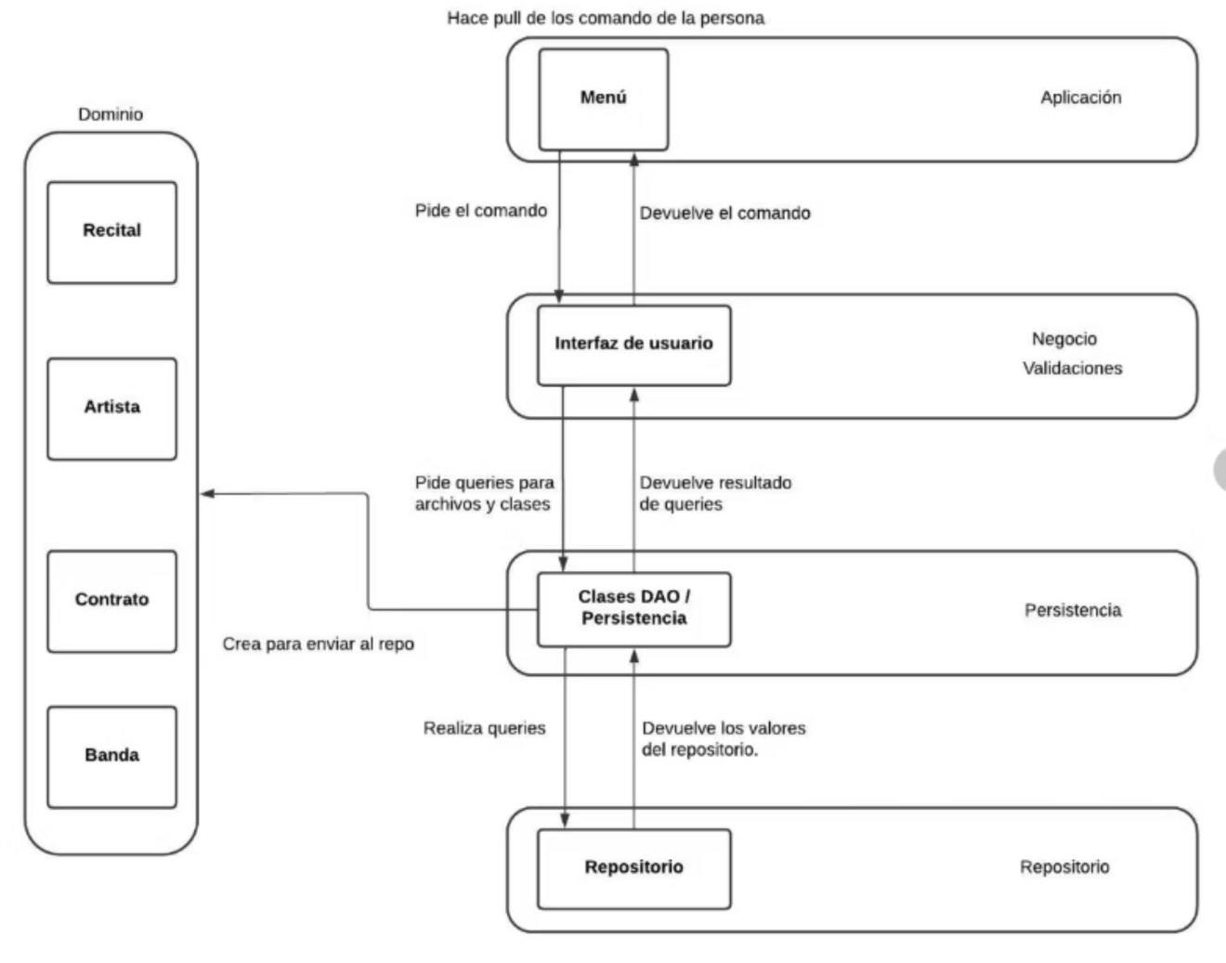

Capa de Aplicación (Application Layer)
Esta capa constituye el punto de entrada al sistema. Contiene la clase Menu, encargada de mostrar la interfaz principal y coordinar las interacciones del usuario. La clase Menu utiliza instancias de InterfazUsuarioConsola para gestionar la comunicación con el usuario final.
Responsabilidades principales:
- Mostrar el menú principal con opciones disponibles
- Capturar comandos del usuario
- Validar entradas básicas
- Coordinar la ejecución de casos de uso

Capa de Servicio (Service Layer)
Esta capa implementa la lógica de negocio y coordinación de operaciones. Contiene la clase InterfazUsuarioConsola, que actúa como intermediaria entre la capa de aplicación y la capa de persistencia, orquestando las operaciones del sistema.
Responsabilidades principales:
- Gestionar la lógica de interacción usuario-sistema
- Validar datos de entrada según reglas de negocio
- Coordinar operaciones entre controladores
- Formatar y presentar información de respuesta
- Manejar estados globales de la aplicación

Capa de Persistencia (Persistence Layer)
Esta capa gestiona la interacción con la capa de repositorio y contiene los controladores que implementan la lógica de operaciones del dominio. Los controladores principales son: ControllerCancion, ControllerArtista, ControllerRecital y ControllerContrato.
Responsabilidades principales:
- Implementar lógica de búsqueda y filtrado de datos
- Coordinar operaciones complejas de contratación
- Manejar transacciones lógicas (desasignaciones, entrenamientos)
- Validar invariantes de negocio antes de realizar cambios
- Coordinar con la capa de repositorio para persistencia

Capa de Repositorio (Repository Layer)
Esta capa proporciona acceso a los datos, encapsulando la interacción con archivos JSON y en memoria. Contiene clases como Repositorio, RepositorioArtista, RepositorioCancion y RepositorioRecital, que mantienen colecciones de entidades y proporcionan métodos CRUD (Create, Read, Update, Delete).
Responsabilidades principales:
- Cargar datos desde archivos JSON al iniciar la aplicación
- Mantener colecciones en memoria de todas las entidades
- Proporcionar métodos de búsqueda por criterios varios
- Permitir actualizaciones y eliminaciones de entidades
- Serializar datos al salir de la aplicación (bonus)

Capa de Dominio (Domain Layer)
Esta capa contiene las entidades principales del sistema con su lógica de negocio encapsulada. Las clases principales son: Artista, Cancion, Rol, Banda, Recital y Contrato.
Características:
- Encapsulamiento completo de datos y validaciones
- Métodos de dominio que reflejan comportamientos del negocio
- Validaciones antes de permitir cambios de estado
- Relaciones bien definidas entre entidades

4.3 Diagrama de Clases Principal
A continuación se describe la estructura principal de clases del dominio y sus relaciones:
CLASE ARTISTA
- Atributos: id, nombreArtista, rolesHistoricos, bandasHistoricas, costoCancionBase,
costoCancionDesc, cancionesAsignadas, maxCanciones, descuento, recargo, rolesEntrenados,
disponibilidadHoraria
- Métodos: compartioBandaCon(), estaCalificadoParaLaCancion(), agregarRol(), entrenar(),
asignarACancion(), desasignarDeCancion(), getCosto(), aplicarDescuento()
CLASE CANCION
- Atributos: id, nombreCancion, duracion, mapRoles, artistasAsignados
- Métodos: tieneRolesCompletos(), getRolesFaltantes(), agregarArtista(), obtenerArtistasAsignados()
CLASE ROL (ENUM)
- Valores: VOCES_PRINCIPAL, GUITARRISTA, BAJISTA, BATERISTA, TECLADISTA, CORISTA, PERCUSION
CLASE BANDA
- Atributos: nombreBanda
- Métodos: getNombreBanda()
CLASE RECITAL
- Atributos: idRecital, fecha, listaCanciones, artistasBase, artistasContratados
- Métodos: obtenerRolesFaltantesTotal(), listarArtistasContratados(), verEstadoRecital()
CLASE CONTRATO
- Atributos: idContrato, cancion, artista, rol, costoFinal
- Métodos: getCostoFinal(), asociarArtista(), desasociarArtista()

4.4 Componentes Clave del Sistema

Sistema de Descuentos
El sistema implementa un mecanismo de descuentos automáticos basado en el historial de colaboraciones:
• Si un artista candidato comparte banda histórica con al menos un artista base, se aplica automáticamente un descuento del 50% sobre su costo base
• El descuento no es acumulativo (múltiples bandas compartidas resultan en el mismo 50%)
• El descuento solo se aplica una vez por recital, para maximizar ahorro
Ejemplo: Si David Bowie y Brian May (Queen) comparten la banda "Under Pressure", Bowie obtiene 50% descuento.

Validaciones de Negocio
El sistema implementa validaciones críticas para mantener la integridad del dominio:
1. Máximo de canciones: Cada artista tiene un límite de participaciones por recital
2. Disponibilidad horaria: Se valida que el artista tenga suficiente tiempo disponible
3. Calificación: Solo se asignan roles que el artista domina o ha entrenado
4. Restricción de entrenamiento: No se puede entrenar a artistas ya contratados
5. Entrenamientos previos: No se puede entrenar en un rol ya poseído

4.5 Herramientas y Tecnologías Utilizadas
Categoría | Tecnología/Herramienta
Lenguaje | Java 17 LTS
IDE | Eclipse IDE 2024-09 / IntelliJ IDEA
Testing | JUnit 5 (Jupiter)
Persistencia | JSON (librería org.json / Gson)
Versionamiento | Git + GitHub
Documentación | Javadoc
Sistema Operativo | Windows 11 / Linux

4.6 Pruebas Realizadas
Se implementó una batería completa de pruebas unitarias utilizando JUnit 5, cubriendo todos los casos de uso principales y escenarios de error.

Casos de Prueba Implementados:
- Prueba de carga de datos desde archivos JSON
- Prueba de cálculo de roles faltantes por canción
- Prueba de cálculo de roles faltantes totales
- Prueba de contratación óptima para una canción
- Prueba de contratación óptima para todas las canciones
- Prueba de aplicación automática de descuentos por bandas compartidas
- Prueba de respeto a máximo de canciones por artista
- Prueba de validación de disponibilidad horaria
- Prueba de entrenamiento de artistas
- Prueba de desasignación de contratos
- Prueba de manejo de excepciones en casos inválidos
Ejemplo de una prueba unitaria (Test para contratación optimizada):
@Test
void testContratacionOptimaCancion() throws Exception {
Cancion cancion = controlador.obtenerCancionPorId(1);
double costoInicial = controlador.costoTotalContratos();
double costoFinal = controlador.contratarPorCancion(cancion);
assertTrue(costoFinal > 0, "El costo debe ser mayor a 0");
assertTrue(cancion.tieneRolesCompletos(), "La canción debe tener todos los roles");
assertEquals(costoFinal, controlador.costoTotalContratos() - costoInicial);
}

5. Conclusiones
El desarrollo del Sistema de Contratación de Artistas ha constituido una experiencia enriquecedora en la aplicación práctica de conceptos avanzados de Programación Orientada a Objetos.

Lecciones Aprendidas
- La arquitectura en capas proporciona una estructura clara que facilita el mantenimiento y las pruebas
- La separación de responsabilidades reduce acoplamiento y aumenta la cohesión
- El diseño orientado a objetos permite modelar dominio de negocio de forma intuitiva
- Las validaciones en la capa de dominio previenen estados inconsistentes
- Las pruebas unitarias desde el inicio del desarrollo mejoran la confiabilidad
- La documentación clara facilita la colaboración en grupo

Evaluación del Resultado
El sistema cumple satisfactoriamente con los objetivos planteados:
✓ Implementa correctamente todos los requisitos funcionales especificados
✓ Utiliza adecuadamente principios de POO (encapsulamiento, herencia, polimorfismo)
✓ Mantiene arquitectura en capas con clara separación de responsabilidades
✓ Incluye pruebas unitarias exhaustivas de funcionalidades críticas
✓ Permite extensión sin modificación de código existente (Abierto/Cerrado)
✓ Maneja excepciones de forma robusta y clara
✓ Proporciona interfaz de usuario intuitiva con retroalimentación clara
El código resultante es mantenible, testeable y extensible, cumpliendo con los estándares de calidad esperados para un proyecto académico de esta envergadura.

Dificultades Encontradas
- Coordinación de archivos JSON externos: Se requirió validación cuidadosa de rutas y formatos
- Algoritmo de optimización: Balancear simplicidad con eficiencia fue desafiante
- Manejo de estado global: Mantener consistencia al realizar múltiples operaciones
- Pruebas con datos complejos: Crear escenarios realistas requirió esfuerzo significativo
- Comunicación en grupo: Distribuir tareas y evitar conflictos de versiones

Continuidad del Proyecto
El sistema desarrollado proporciona una base sólida para futura expansión. Las mejoras sugeridas
(integración con Prolog, GUI, base de datos, etc.) pueden implementarse aprovechando la arquitectura
existente sin necesidad de refactorización mayor.
El proyecto demuestra el valor de invertir en diseño arquitectónico bien planificado, el cual
facilita enormemente la evolución y mantenimiento del software a largo plazo.

